基于 seL4 + Microkit 的汽车车灯控制演示系统
标准软件工程文档清单
文档清单
项目版本 | LightDemo Engineering Final v2.0
运行平台 | Ubuntu 22.04 + Microkit SDK 2.0.1 + QEMU qemu_virt_aarch64
文档版本 | v2.1（Word 标准化版）
项目成员 | （请填写实际成员）
指导老师 | （请填写实际指导老师）
提交日期 | 2026-06-17

文档控制信息
项目 | 内容 | 项目 | 内容
文档名称 | 标准软件工程文档清单 | 文档状态 | 提交版
适用项目 | 基于 seL4 + Microkit 的汽车车灯控制演示系统 | 适用版本 | final-v2.0
编写单位 | 项目组 | 密级 | 课程提交
格式标准 | 软件工程文档模板 | 输出格式 | DOCX

目录
（在 Word/WPS 中可右键更新目录；本文档已按标题层级设置样式。）

标准软件工程文档清单
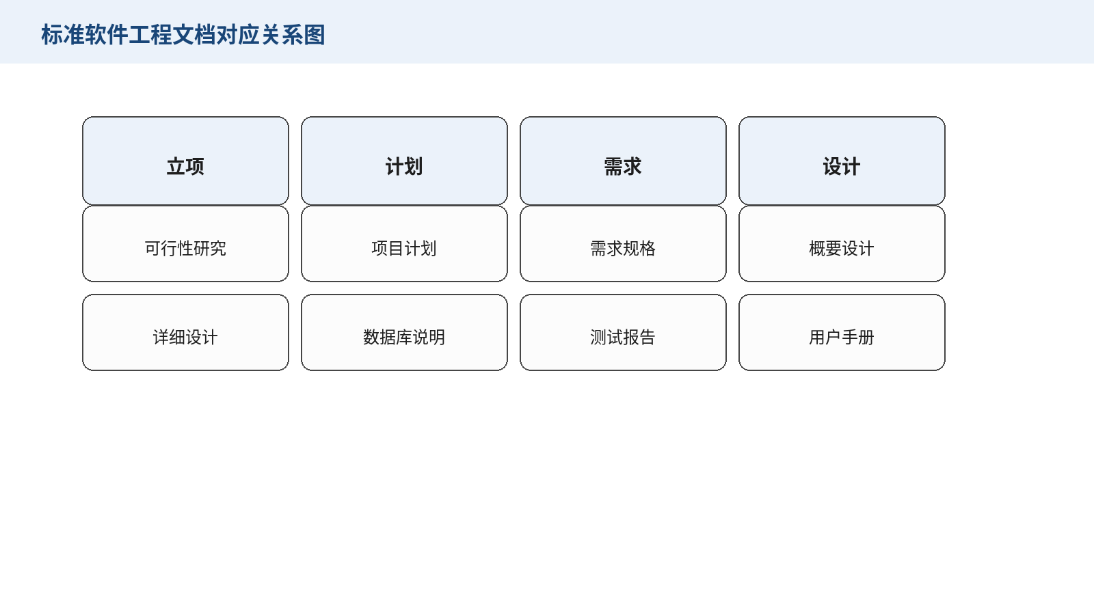
图 11-1 标准软件工程文档体系图
**项目名称：** 基于 seL4 + Microkit 的汽车车灯控制演示系统
**文档类型：** 标准软件工程文档清单
**文档版本：** v2.1

版本修订记录
版本 | 日期 | 说明 | 作者
v2.0 | 2026-06-14 | 对照常见软件工程文档要求整理当前文档状态。 | 项目组
v2.1 | 2026-06-17 | 标注测试计划、图表清单和质量审查报告作为新增交付物。 | 项目组

目录
- 文档对应关系
- 补充工程材料
- 数据库设计说明的处理原则
- 当前结论
本文用于对照软件工程专业常见开发文档要求，说明本项目当前文档是否齐备。

1. 文档对应关系
标准文档 | 当前对应 md | 状态 | 说明
可行性研究报告 | `7.可行性研究报告.md` | 已补齐 | 分析技术、经济、运行、进度和风险可行性。
项目开发计划 | `8.项目开发计划.md` | 已补齐 | 说明任务分解、阶段计划、角色分工、质量保证和交付物。
需求规格说明书 | `1.软件需求分析.md` | 已具备 | 当前文档已覆盖需求规格说明书主体内容，包括功能、非功能、验收和边界。
概要设计说明书 | `2.概要设计.md` | 已具备 | 说明总体架构、保护域划分、接口和数据设计。
详细设计说明书 | `3.详细设计说明书.md` | 已具备 | 说明模块内部设计、核心数据结构、故障生命周期和算法细节。
数据库设计说明书 | `9.数据库设计说明书.md` | 已补齐 | 本项目无传统数据库，该文档说明不适用原因和运行期数据结构设计。
测试计划 | `15.测试计划.md` | 已补齐 | 说明测试范围、环境、策略、用例类别、准入准出和风险。
测试报告 | `10.测试报告.md` | 已补齐 | 记录 `final-v2.0` 最终测试环境、测试项、结果和缺陷回归。
用户手册 | `4.用户使用手册.md` | 已具备 | 说明环境准备、构建、运行、串口命令和验证流程。

2. 补充工程材料
除标准文档外，本项目还提供以下工程化补充材料：
文档 | 用途
`5.需求-设计-实现-测试追踪矩阵.md` | 展示需求、设计、实现、测试之间的追踪关系。
`6.工程化升级与最终验证结论.md` | 汇总工程化改造、技术亮点和最终验证结论。
`12.final-v2.0答辩展示摘要.md` | 汇总答辩展示主线、关键证据和现场演示顺序。
`13.final-v2.0数据图说明.md` | 解释 final-v2.0 数据图、46,080 行 sweep 和故障恢复图。
`14.文档质量审查报告.md` | 记录软件工程完整性、格式、图规范和待补齐数据。
`16.图表清单与规范说明.md` | 列出所有图的类型、位置和规范性处理结论。
`../docs/release_baseline.md` | 固化 LightDemo Engineering Final v2.0、当前边界和 `final-v2.0` 验收证据。
`../reports/final_v2_metrics.md` | 提供论文风格图表和可追溯数据来源。

3. 数据库设计说明的处理原则
本项目是嵌入式控制系统，不包含传统数据库。为了满足软件工程文档流程，仍提供 `9.数据库设计说明书.md`，但其内容不是虚构数据库表，而是说明：
- 项目为什么不使用数据库。
- shared memory 如何承载运行期状态。
- transport message 如何承载跨域消息。
- fault state 如何由 `fault_mg` 统一管理。
- 测试证据如何以 `test-results/<run-id>/` 文件形式保存。
这种处理方式比强行编造数据库表更符合项目实际。

4. 当前结论
按常见软件工程文档要求，本项目当前 md 文档已经齐备：
可行性研究报告
项目开发计划
需求规格说明书
概要设计说明书
详细设计说明书
数据库设计说明书
测试报告
用户手册
其中“需求规格说明书”由 `1.软件需求分析.md` 承担，“数据库设计说明书”为不适用说明和运行期数据结构设计。

